客户账户分析 需求分析

概述
从期货公司的交易处理系统提取源数据，加工分析指标，生成移动端的客户账户分析报表。通过账户分析报表，为期货公司客户提供客户资金状况、客户交易情况及风险分析等数据，便于客户便捷且直观账户情况，更好做数据分析和风险识别。
当前报表通过PC端展示，相对不便捷，后续通过系统及自动化程序，实现移动端的数据查看，并可根据不同场景扩大数据采集来源，增加分析主题，扩大数据应用范围。

数据源管理

2.1资金状况明细表
序号 | 指标名称 | 取值逻辑
1 | 期初权益（元） | 取日期筛选区间第一个交易日的字段值  cf_sett.t_client_sett表中的 YES_RIGHTS字段
2 | 期末权益（元） | 取日期筛选区间最后一个交易日的字段值  cf_sett.t_client_sett表中的 RIGHTS字段
3 | 市值权益（元） | 取日期筛选区间最后一个交易日的字段值  cf_sett.t_client_sett表中的MARKET_DEPOSIT字段
4 | 期权品种总盈亏 | 取日期筛选区间的字段汇总值  cf_sett.t_close_detail表中根据买卖方向 [买:(平仓-开仓)*合约乘数*数量,卖:(开仓-平仓)*合约乘数*数量]
 | 期货品种总盈亏 | 取筛选期间内的字段汇总值  cf_sett.t_hold_balance表中TODAY_PROFIT字段加总
5 | 手续费 | 取日期筛选区间的字段汇总值  cf_sett.t_client_sett表中的TRANSFEE字段加总
6 | 交割手续费 | 取日期筛选区间的字段汇总值  cf_sett.t_client_sett表中的STRIKEFEE字段加总
7 | 执行手续费 | 取日期筛选区间的字段汇总值  cf_sett.t_client_sett表中的DELIVERY_TRANSFEE字段加总
8 | 净入金 | 取日期筛选区间的汇总值  cf_sett.t_client_sett表中的FUND_IN-FUND_OUT字段加总
9 | 权利金收入（元） | 取日期筛选区间的字段汇总值  cf_sett.t_client_sett表中的option_premium_in字段加总
10 | 权利金支出（元） | 取日期筛选区间的字段汇总值  cf_sett.t_client_sett表中的option_premium_out字段加总
11 | 成交量（手） | 取日期筛选区间的字段汇总值  cf_sett.t_hold_balance表中的done_amt字段加总
12 | 保证金 | 取日期筛选区间的各交易日的字段汇总值  cf_sett.t_client_sett表中的margin字段加总

2.2交易品种明细表
序号 | 指标名称 | 取值逻辑
1 | 平均量（手） | 取筛选期间内的交易品种汇总值  cf_sett.t_hold_balance表中close_amount_today字段加总
2 | 总成交量（手） | 取筛选期间内的交易品种汇总值  cf_sett.t_hold_balance表中done_amt字段加总
3 | 成交额（万元） | 取筛选期间内的交易品种汇总值  cf_sett.t_hold_balance表中done_sum字段加总
4 | 持仓盈亏（元） | 取筛选期间内的交易品种汇总值  cf_sett.t_hold_balance表中hold_profit_bydate字段加总
5 | 期货品种总盈亏（元） | 取筛选期间内的汇总值  cf_sett.t_hold_balance表中TODAY_PROFIT字段加总
6 | 期权品种总盈亏（元） | 取日期筛选区间的字段汇总值  cf_sett.t_close_detail表中根据买卖方向 [买:(平仓-开仓)*合约乘数*数量,卖:(开仓-平仓)*合约乘数*数量]
7 | 手续费 | 取筛选期间内的交易品种汇总值  cf_sett.t_client_sett表中的TRANSFEE字段加总
8 | 交割手续费 | 取筛选期间内的交易品种汇总值  cf_sett.t_client_sett表中的STRIKEFEE字段加总
9 | 执行手续费 | 取筛选期间内的交易品种汇总值  cf_sett.t_client_sett表中的DELIVERY_TRANSFEE字段加总
10 | 移仓手续费 | 取筛选期间内的交易品种汇总值  cf_sett.t_hold_balance表中HOLDMOVEFEE字段加总
11 | 结算手续费 | 取筛选期间内的交易品种汇总值  cf_sett.t_hold_balance表中SETTFEE字段总加
12 | 行权手续费 | 取筛选期间内的交易品种汇总值  cf_sett.t_execute_result表中的STRIKEFEE字段总加

2.3风险分析表
序号 | 指标名称 | 取值逻辑
1 | 保证金（元） | 取筛选期间内各交易日的字段值  cf_sett.t_client_sett中margin字段
2 | 期末权益（元） | 取日期筛选区间内各交易日的字段值  cf_sett.t_client_sett表中的 RIGHTS字段

派生指标

3.1资金状况查询
1、需求描述
支持用户选择日期区间，查看该区间内的资金状况和对交易胜率、夏普比率的分析情况。
2、数据来源：资金状况明细表
3、界面展示字段及计算逻辑：
（1）期初权益（元）=资金状况明细表的期初权益
（2）期末权益（元）=资金状况明细表的期末权益
（3）市值权益（元）=资金状况明细表的市值权益
（4）交易盈亏（元）=期权品种总盈亏+期货品种总盈亏
（5）手续费汇总（元）=手续费+交割手续费+执行手续费
（6）净利润（元）=交易盈亏-手续费汇总
（7）净入金（元）=
（8）权利金收入（元）=资金状况明细表的权利金收入
（9）权利金支出（元）=资金状况明细表的权利金支出
（10）盈利天数（天）=计算出筛选日期区间内每天（当日市值权益-上日市
值权益-净入金）的值，取结果>0的天数
（11）亏损天数（天）=计算出筛选日期区间内每天（当日市值权益-上日市
值权益-净入金）的值，取结果<0的天数
（12）交易胜率（%）=（盈利天数/交易天数）*100%（筛选区间总天数）
（13）成交量（手）=资金状况明细表的成交量
（14）累计净值=P1*P2*P3……*Pn，其中Pn为当日净值，Pn的计算分三种
情况：
- 若（当日市值权益-上日市值权益-净入金）>0，当日净值=(当日市值权益+当日出金)/(上日市值权益+当日入金)
- 若（当日市值权益-上日市值权益-净入金）=0，当日净值=1。
- 若（当日市值权益-上日市值权益-净入金）<0，
当日净值=(当日市值权益-当日入金+当日出金)/(上日市值权益) 其中，若上日市值权益=0，
当日净值=(当日市值权益+当日出金)/(上日市值权益+当日入金)若(当日市值权益-当日入金+当日出金)/(上日市值权益)<0，
当日净值=(当日市值权益+当日出金)/(上日市值权益+当日入金)
（15）累计收益率（%）= （累计净值-1）*100%
（16）夏普比率（%）=
其中：
当日收益率=当日净值-1，其中当日净值的计算公式见累计净值。
日均收益率=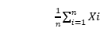，其中Xi为每日的收益率，n为区间天数。
波动率S=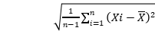。
无风险收益率取3%
4、界面展示：

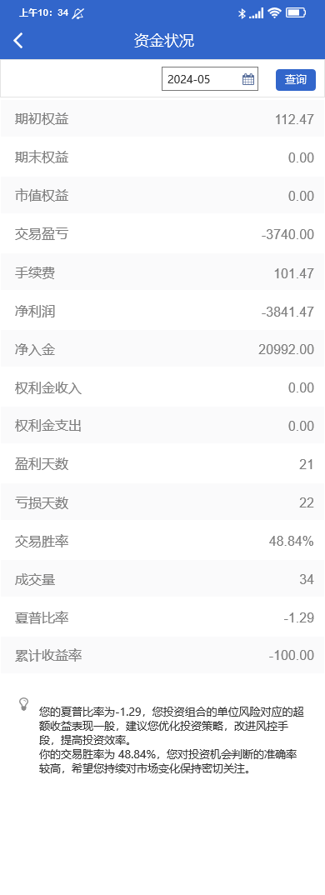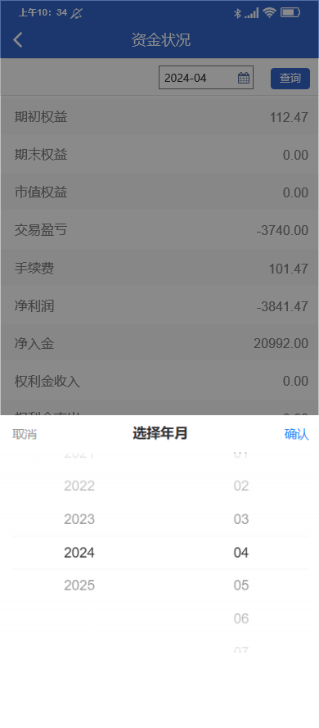

3.2趋势分析
用户进入趋势分析界面后可选择要查看的趋势曲线和曲线的统计时间范围，各曲线默认展示最近一周的数据波动。
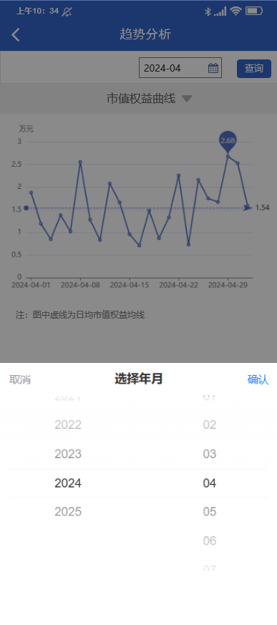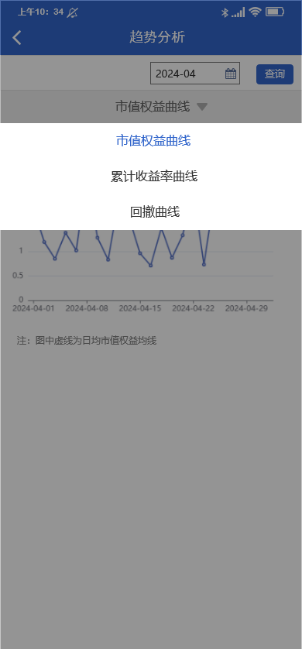

3.2.1市值权益曲线
1、需求描述
支持用户选择日期区间，查看该区间内的市值权益波动情况，以折线图形式展示，纵坐标为市值权益（万元），横坐标为日期，其中虚线表示该期间内的日均市值权益。
2、数据来源：资金状况明细表-市值权益
3、计算逻辑：取筛选日期区间每个交易日市值权益字段的值，
日均市值权益=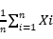，其中Xi为每日的市值权益，n为区间天数
4、界面展示

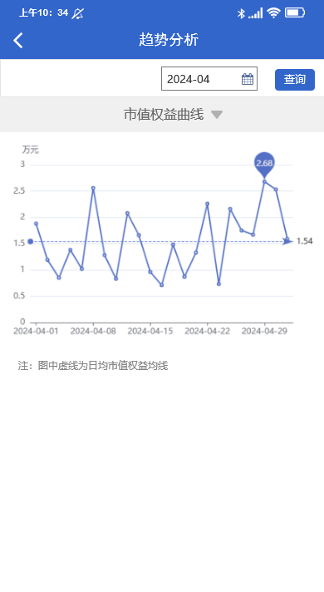

3.2.2累计收益率曲线
1、需求描述
支持用户选择日期区间，查看该区间内的累计收益率的波动情况，以折线图形式展示，纵坐标为累计收益率，横坐标为日期，其中虚线表示区间内日均累计收益率。
2、数据来源：资金状况查询-累计收益率
3、计算逻辑：取筛选日期区间每天累计收益率字段的值。
4、界面展示

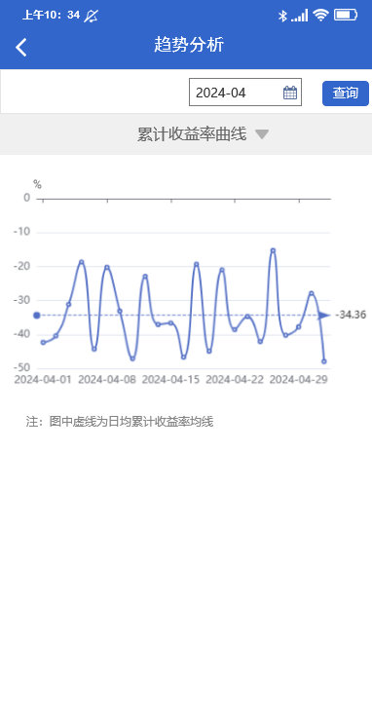

3.2.3回撤曲线
1、需求描述
支持用户选择日期区间，查看该区间内的回撤率的波动情况，以折线图形式展示，纵坐标为回撤率，横坐标为日期，其中虚线表示区间内日均回撤曲线。
2、数据来源：资金状况查询-累计净值
3、计算逻辑：回撤率=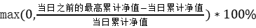
4、界面展示

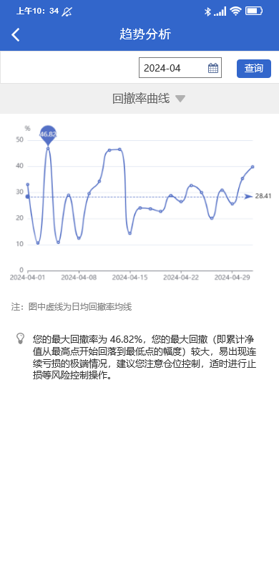

3.3交易品种偏好分析
1、需求描述
支持用户选择日期区间，查看该区间内各品种的交易情况和交易品种分析小结（根据总成交量判断投资参与热情，根据净利润判断收益贡献和亏损程度）。
2、数据来源：交易品种明细表
3、计算逻辑：
（1）日内交易量=平均量2
（2）交易盈亏（元）=期权品种总盈亏+期货品种总盈亏
（3）平仓盈亏（元）=交易盈亏-持仓盈亏
（4）手续费汇总（元）=手续费+移仓手续费+结算手续费+交割手续费+行权手续费
（5）净利润（元）=交易盈亏-手续费汇总
4、界面展示

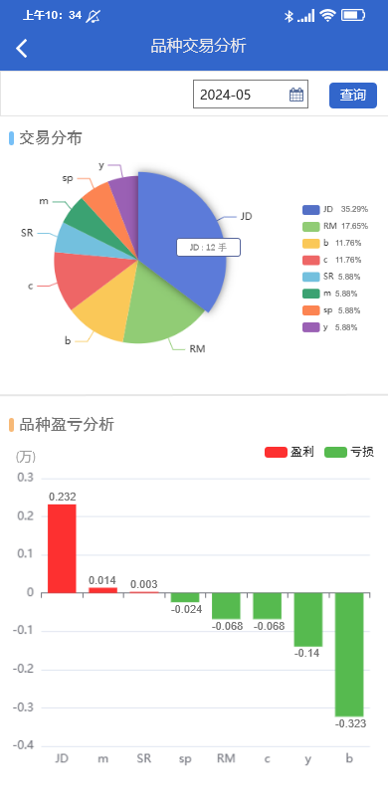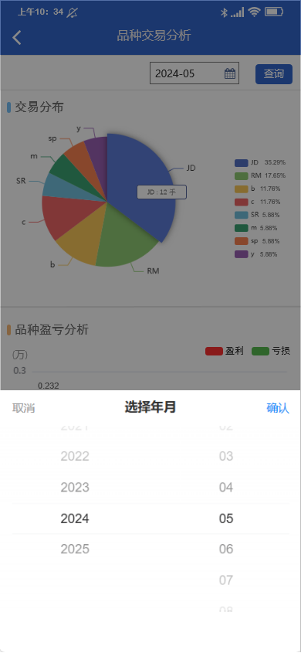

3.4交易分析
1、需求描述
支持用户选择日期区间查看区间内的交易分析类型，包括品种盈亏分析（柱状图，纵坐标为交易盈亏，横坐标为交易品种）和交易分布（饼图，鼠标放上去展示每个品种的占比），默认展示最近一周的情况。
2、数据来源：交易品种偏好分析-交易盈亏
3、计算逻辑：交易分布比例=该品种总成交量/所有品种成交量汇总
4、界面展示

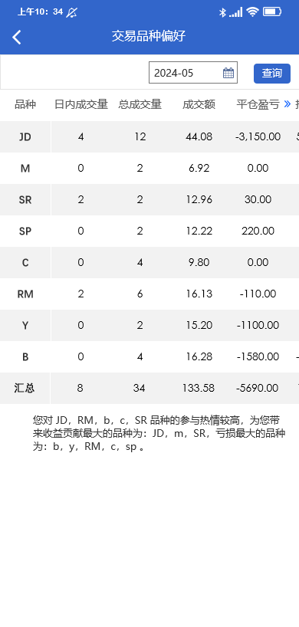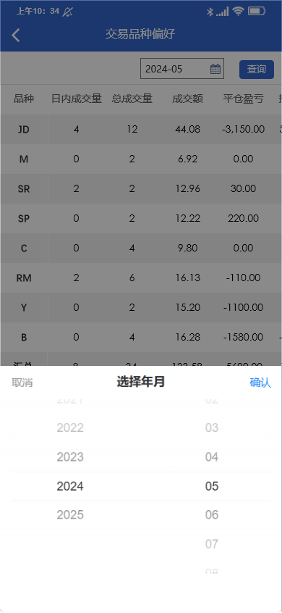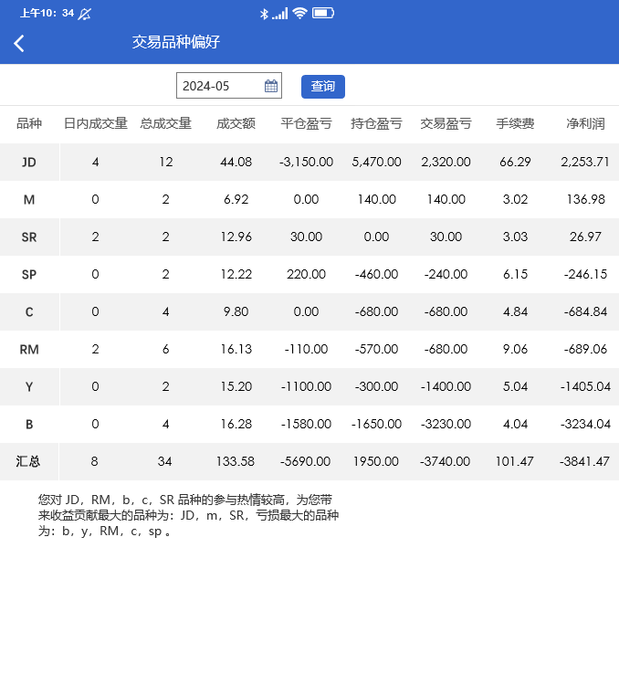

3.5风险分析
1、需求描述
支持用户选择日期区间查看区间内的交易的风险度和交易风险小结，默认展示最近一周的情况，以柱状图展示，纵坐标为风险度（%），横坐标为日期，其中虚线表示区间内日均风险度。
2、数据来源：风险分析表
3、计算逻辑：风险度=（保证金/期末权益）*100%
4、界面展示:
